МАУ «Исаклинский МЦК»
Межпоселенческая центральная районная библиотека им. И. Г. Зиненко

КНИГИ ДЛЯ ДЕТЕЙ
ШКОЛЬНОГО ВОЗРАСТА
и не только
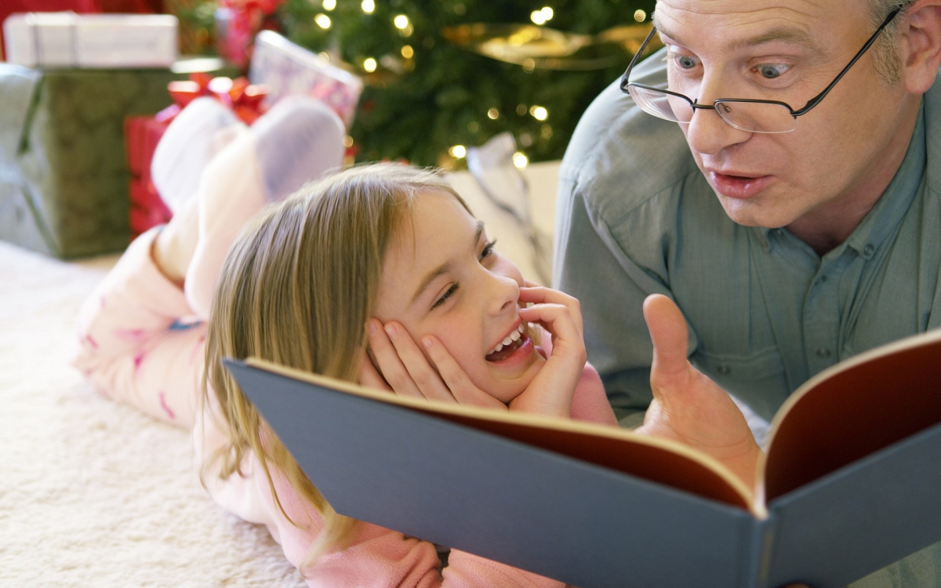

РЕКОМЕНДАТЕЛЬНЫЙ СПИСОК ЛИТЕРАТУРЫ
(Предлагаемые книги – новинки нашей библиотеки)

Исаклы
2018

Уважаемые читатели!

Хотите зарядиться энергией и получить вдохновение? Тогда спешите в ДЕТСКУЮ БИБЛИОТЕКУ за новинками поступившей литературы.
Их читают не только дети, но даже некоторые взрослые, и причин для этого не так уж мало…

Мы ждем Вас!

ХУДОЖЕСТВЕННАЯ ЛИТЕРАТУРА

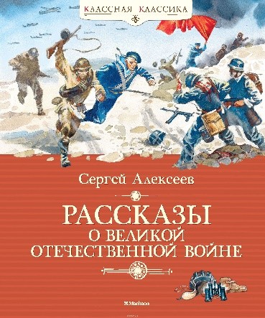
Алексеев Сергей Петрович.
Рассказы о Великой Отечественной войне [Текст] / Алексеев Сергей Петрович. - Москва: Махаон, 2018. - 160 с.: ил. - (Классная классика). - 6+. - ISBN 978-5-389-14029-5.
Книга Сергея Петровича Алексеева посвящена бессмертному подвигу русского народа в Великую Отечественную войну. В неё вошли рассказы о героической Московской битве, великих битвах на берегах Волги, на Курской дуге, об обороне Севастополя, блокаде Ленинграда, о штурме Берлина. Автор, встретив войну курсантом лётного училища, будто списал с памяти увиденное и пережитое в те юные годы, адресовав свою книгу тем, кто любит родную страну и гордится её великим прошлым.
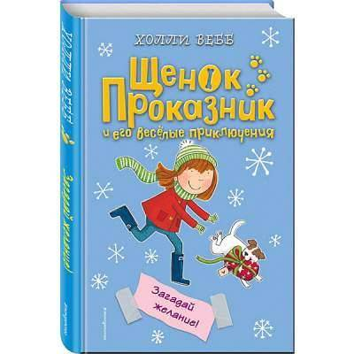

Вебб Холли.
Загадай желание! [Текст]: повесть / Вебб Холли. - Москва: ЭКСМО, 2018. - 144 с.: ил. - (Щенок проказник и его веселые приключения). - 0+. - ISBN 978-5-04-091822-5.
Щенку Проказнику предстоит первое в его жизни Рождество. Он не понимает, что происходит, - в дом притащили дерево, сад засыпало чем-то белым и холодным, щенку на голову надели красную шапку – хотя жевать ее оказалось интересно, - а все члены семьи прячут по шкафам заманчиво пахнущие свёртки и коробки. Проказник просто обязан проверить, что там прячут такое…вкусное. И чем все это кончится?

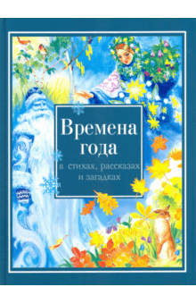
Времена года [Текст] Времена года [Текст]: в стихах, рассказах и загадках. - Москва: Стрекоза, 2017. - 95 с. : ил. - 6+. - ISBN 978-5-9951-3219-6: в стихах, рассказах и загадках. - Москва: Стрекоза, 2017. - 95 с. : ил. - 6+. - ISBN 978-5-9951-3219-6.
Вашему вниманию предлагаются стихотворения, рассказы, песенки, загадки, поговорки, пословицы и народные приметы о временах года.
Для детей младшего школьного возраста.

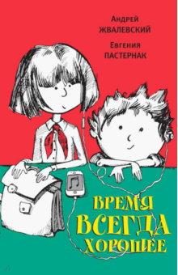
Жвалевский Андрей.
Время всегда хорошее [Текст]: повесть / Жвалевский Андрей, Пастернак Евгения. - 11-е изд. - Москва: Время, 2017. - 240 с.: ил. - (Время-юность). - ISBN 978-5-5691-1615-3.
Что будет, если девчонка из 2018 года вдруг окажется в 1980 году? А мальчик из 1980 года перенесется на ее место? Где лучше? И что такое «лучше»? Где интереснее играть: на компьютере или во дворе? Что важнее: свобода и раскованность в чате или умение разговаривать, глядя в глаза друг другу? И самое главное – правда ли, что «время тогда было другое»?
А может быть, время всегда хорошее, и вообще, все зависит только от тебя.
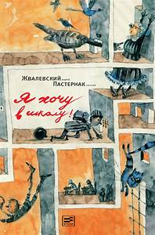
Жвалевский Андрей.
Я хочу в школу! [Текст]: повесть / Жвалевский Андрей, Пастернак Евгения. - 5-е изд. - Москва: Время, 2013. - 320 с.: ил. - (Время-юность). - ISBN 978-5-9691-1641-2.
Вы познакомитесь с удивительной школой, в которую ученики по утрам бегут с одной мыслью: «Поскорее бы!». В ней исполняются самые смелые мечты — от полета на воздушном шаре до путеш ествия на Эльбрус. В ней нет привычных «предметов» и «параллелей», но есть куча проектов и братство единомышленников. Словом, чудо, а не школа. Однако, как всякое чудо, оно очень хрупко. И в один непрекрасный день ученикам приходится встать грудью на защиту своей мечты.

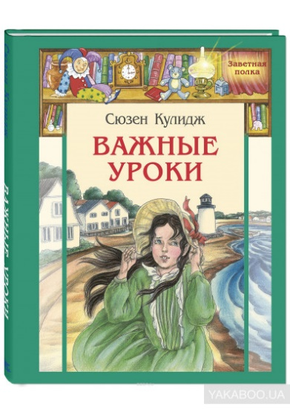
Кулидж Сюзен.
Важные уроки [Текст]: рассказы / Кулидж Сюзен. - Москва: Энас-Книга, 2017. - 80 с. : ил. - 6+. - ISBN 978-5-91921-584-4.
Девочки из рассказов американской писательницы Сюзен Кулидж – доверчивые, честные, смелые и бесстрашные. Они не боятся трудностей, а порой даже идут им навстречу. Сама жизнь преподносит им важные уроки милосердия, любви, послушания и хладнокровия.

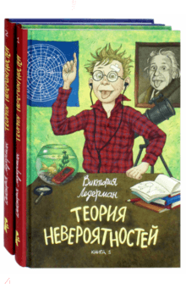
Ледерман Виктория.
Теория невероятностей [Текст]. Кн. 1 и 2 / Ледерман Виктория. - Москва: КомпасГид, 2018. - 176 с. : ил. - 6+. - ISBN 978-5-00083-456-5.
"Назад в будущее", говорите? "Назад в свою вероятность" - задача куда сложнее! И решать ее Матвею предстоит в одиночку - ведь все началось поздним вечером, когда он на минуту вышел из дома и наткнулся на местных хулиганов…
Тот понедельник вообще не заладился: утром отключили интернет, в школе оставили после уроков, а потом мама огорошила ужасной новостью - с ними теперь будет жить чужая девчонка! Как мог закончиться такой день? Бегством от трех бандитов, мечтающих отобрать у Матвея телефон; поездкой в полупустом автобусе на окраину города; отчаянной попыткой спрятаться в заброшенной бетонной трубе. И попаданием в альтернативную вселенную, где никакого Матвея Добровольского не существует, а вместо него - девчонка по имени Милослава! Помощи ждать неоткуда: кто поверит в сказку о семикласснике, потерявшемся между мирами? Ни учителя, ни одноклассники, ни родители, ни друзья (которых у Матвея все равно нет).

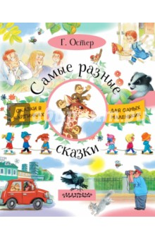
Остер Григорий Бенционович.
Самые разные сказки [Текст] / Остер Григорий Бенционович. - Москва : АСТ, 2017. - 77 с.: ил. - (Сказки в картинках для самых маленьких). - 0+. - ISBN 978-5-17-983008-5.
В книге Г. Остера "Самые разные сказки" собраны сказки, известные многим по мультфильмам:" Он попался", "Обезьянки и грабители" и другие, а также новая история для самых маленьких" Домик-теремок".

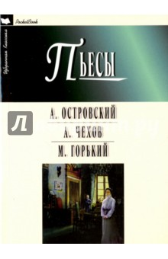

Островский Алексей Николаевич.
Гроза; Бесприданница; Чайка; Вишневый сад; На дне [Текст] : пьесы / Островский Алексей Николаевич, Чехов Антон Павлович, Горький Максим. - Москва: Мартин, 2016. - 384 с. - (Избранная культовая классика). - 12+. - ISBN 978-5-8475-0922-0.
В эту книгу вошли пять знаменитых пьес великих драматургов - "Гроза", "Бесприданница", "Вишневый сад", "Чайка", "На дне». Самобытные герои, переживающие крушение надежд, разочарование или неудачную любовь, пытающиеся разобраться, "что лучше, истина или сострадание"; юмор, порой теплый и мягкий, а иногда - хлесткий и обличительный; яркие монологи, подчеркивающие глубину внутреннего мира человека - всё это делает произведения этих мастеров по-прежнему актуальными. Более столетия пьесы не сходят с подмостков театров мира и успешно экранизированы.

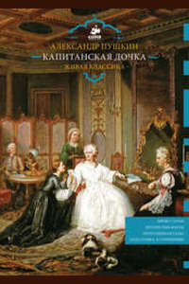
Пушкин Александр Сергеевич.
Капитанская дочка [Текст] / Пушкин Александр Сергеевич. - Москва: Клеверо-Медиа-Групп, 2014. - 223 с.: ил. - (Живая классика). - 12+. - ISBN 978-5-91982-527-2.
Книга ориентирована на любознательных учеников, их родителей и всех, кто интересуется великой русской литературой. А с книгой КАПИТАНСКАЯ ДОЧКА вы точно полюбите классические произведения, которые изучаются в школе. Свежий взгляд на известный текст поможет понять и полюбить такую знакомую и одновременно загадочную классику. Ведь в книге помимо полного текста романа с классическими иллюстрациями Павла Соколова, впервые напечатанными в 1891 года, вы найдете живые оригинальные статьи, в которых читатель найдет глубокий анализ жанра и сюжета, яркие подробные характеристики персонажей и исторические комментарии

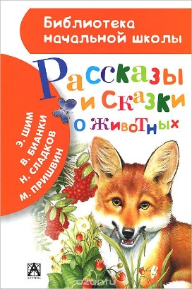

Рассказы и сказки о животных [Текст] / Бианки В., Пришвин М., Сладков Н. - Москва: АСТ, 2017. - 77 с.: ил. - (Библиотека начальной школы). - 0+. - ISBN 978-5-89624-635-0.
В сборнике собраны произведения писателей-натуралистов: «Кто чем поет?», «Как поссорились кошка с собакой», «Трое на одном бревне» и другие.

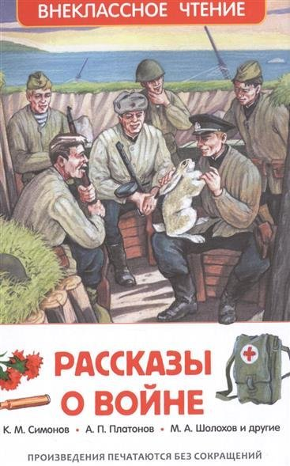
Рассказы о войне [Текст] / Платонов А., Кассиль Л., Толстой А., Симонов К. и др. - Москва: Росмэн, 2018. - 224 с.: ил. - (Внеклассное чтение). - 12+. - ISBN 978-5-353-07250-8.
В сборник вошли произведения известных советских писателей: А. Митяева, Л. Пантелеева, Л. Кассиля и др. - о Великой Отечественной войне. Герои этих рассказов – на фронте и в тылу – совершали славные подвиги и отдали жизнь ради победы.

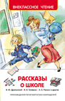
Рассказы о школе [Текст] / В. В. Голявкин, В. Ю. Драгунский, А. Б. Раскин. - Москва: Росмэн, 2018. - 128 с. : ил. - 0+. - ISBN 978-5-353-07418-2.
Школа - это не только учебники, тетрадки, шпаргалки, двойки и пятерки, но и верные друзья, первые победы, и маленькие огорчения, и, конечно, забавные ситуации, которые запоминаются на долгие годы. В этой книжке собраны самые веселые рассказы о школе, написанные такими замечательными писателями, как В. Драгунский, В. Голявкин, И. Пивоварова, А. Раскин и др. Эти добрые истории об обычных мальчишках и девчонках, об учебе и дружбе никого не оставят равнодушным.

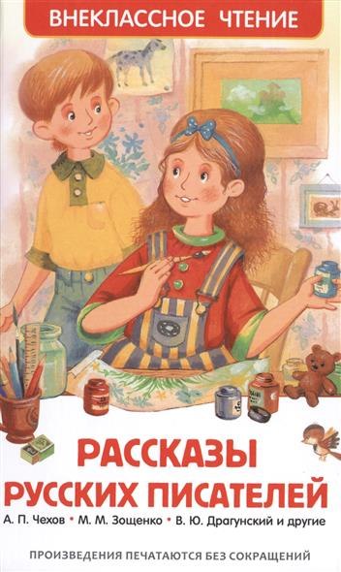
Рассказы русских писателей [Текст] / А. П. Чехов, А. И. Куприн, Л. Н. Андреев. - Москва: Росмэн, 2017. - 160 с.: ил. - (Внеклассное чтение). - 6+. - ISBN 978-5-353-07408-3
В сборник вошли самые известные рассказы как русских классиков, так и современных писателей. Эти занимательные произведения, любимые многими поколениями детей, рекомендованы программами внеклассного чтения.

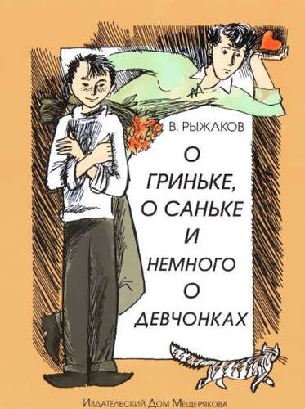
Рыжаков Варлаам Степанович.
О Гриньке, о Саньке и немного о девчонках [Текст] / Рыжаков Варлаам Степанович. - Москва: Дом Мещерякова, 2015. - 96 с.: ил. - (Мальчишки и девчонки). - 6+. - ISBN 978-5-91045-808-0.
Санька и Гринька живут в маленькой деревеньке в самой обычной российской глубинке. Их интересы ничем не отличаются от интересов их двенадцатилетних ровесников: сотворить самопал и отправиться с ним на охоту, в погоне за атлетической фигурой пробить пол гирей, подраться из-за возможности съехать на лыжах с зимней горки – все как у всех! Но однажды в деревне появляется новая девчонка, и старинная дружба оказывается под угрозой.

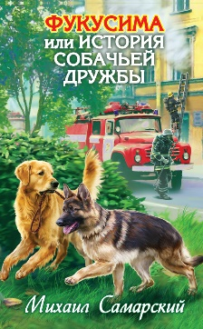
Самарский Михаил Александрович.
Фукусима, или История собачьей дружбы [Текст]: повесть / Самарский Михаил Александрович. - Москва: Эксмо, 2016. - 224 с. - (Михаил Самарский. Лучшие книги для подростков). - 12+. - ISBN 978-5-699-64032-4.
У Лабрадора Трисона появилось сразу двое подопечных – ветеран МЧС Владимир Петрович и немецкая овчарка Фукусима. Оба ослепли при сильном пожаре. С появлением Трисона их жизнь круто изменилась: Петрович начал выходить на улицу и наконец обрел свободу передвижения, а у Фукусимы появился настоящий друг. Благодаря преданности умного и сообразительного Лабрадора мужчина и собака смогли снова радоваться жизни. И все бы хорошо, но только Трисону периодически приходится защищаться от вредного кота Фараона, помогать Петровичу налаживать личную жизнь и защищать Фукусиму от насмешек других собак.

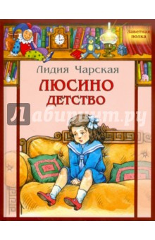
Чарская, Лидия Алексеевна.
Люсино детство [Текст] / Чарская, Лидия Алексеевна. - Москва: ЭНАС-КНИГА, 2017. - 80 с.: ил. (Заветная полка). - 6+. - ISBN 978-5-91921-056-6.
Повесть входит в состав трилогии "Люсина жизнь", повествующей о непоседливой девочке-дворянке. Люся живет в родовом имении с папой, бабушкой и тетей, которым трудно уследить за озорной и подвижной девочкой. Ее проделкам и выдумкам поистине нет конца. Поэтому на семейном совете было решено взять в дом гувернантку…

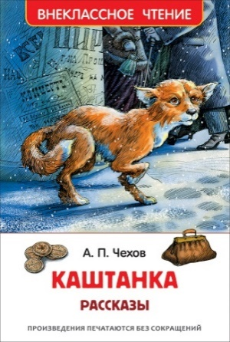
Чехов Антон Павлович.
Каштанка [Текст]: рассказы / Чехов Антон Павлович. - Москва: Росмэн, 2018. - 128 с.: ил. - (Внеклассное чтение). - 6+. - ISBN 978-5-353-07866-1.
В сборник вошли избранные рассказы замечательного русского писателя А. П. Чехова: "Мальчики", "Ванька", "Хамелеон", "Лошадиная фамилия", "Каштанка" и другие. Чехов умел органично сочетать веселое и грустное и удивительно проникновенно говорить о самых обыкновенных вещах. Каждый его рассказ - целый мир, который умещается всего на нескольких страницах.

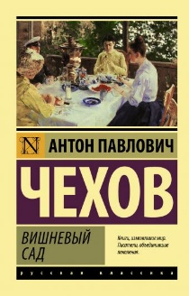
Чехов Антон Павлович.
Вишневый сад [Текст] / Чехов Антон Павлович. - Москва: АСТ, 2017. - 416 с. - (Русская классика). - 12+. - ISBN 978-5-17-105500-4.
Главным достоинством всех чеховских пьес и его новаторством было то, что он впервые сделал предметом исследования мельчайшие детали быта и жизни людей. Он описывал повседневность, и именно через нее читатель узнает о мыслях и чувствах героев. За внешним отсутствием действия скрывается напряженная психологическая жизнь ее персонажей.

ЕСТЕСТВЕННО-НАУЧНАЯ ЛИТЕРАТУРА

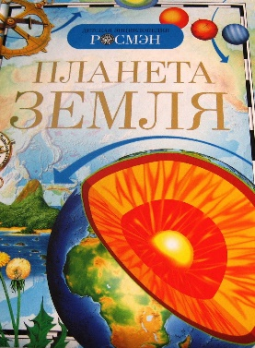
Ананьев Г. С.
Планета Земля [Текст]: научно-популярное издание для детей / Г. С. Ананьев, Берлянт А. М. и др. - Москва: Росмэн, 2017. - 96 с.: ил. - (Детская энциклопедия Росмэн). - 6+. - ISBN 978-5-353-02915-1.
Книга открывает перед читателем удивительный мир географии – науки о Земле. В ней рассказывается об известных мореплавателях и путешественниках, о строении Земли и минералах, о том, почему происходят землетрясения и как рождаются ураганы. Познакомит с обитателями разных природных зон и континентов Земли.

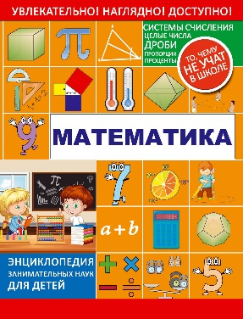
Вайткене Любовь Дмитриевна
Математика [Текст]. - Москва: АСТ, 2017. - 160 с.: ил. - (Энциклопедия занимательных наук для детей). - ISBN 978-5-17-100268-8.
Не очень легкая, но увлекательная наука откроет множество тайн. А еще можно удивить своих друзей, показав им математические трюки. Проводи время с пользой – и без труда решишь все задачки, сделаешь для себя невероятные открытия, станешь настоящим вундеркиндом и поймешь, какая же математика все-таки интересная наука.

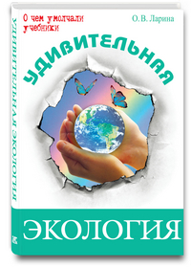
Ларина Оксана Владимировна.
Удивительная экология [Текст] / Ларина Оксана Владимировна. - Москва: Энас-Книга, 2017. - 256 с. : ил. - 12+. - ISBN 978-5-91921-277-5.
Книга рассказывает об основных понятиях экологии, ее принципах и закономерностях, рассматривает сложные вопросы, связанные с изучением взаимоотношений между живыми организмами и средой их обитания. Особое внимание автор уделяет экологическим катастрофам, как природным, так и техногенным, а также путям их предотвращения.
Книга будет интересна всем, кого интересует живая природа и заботит судьба нашей планеты.

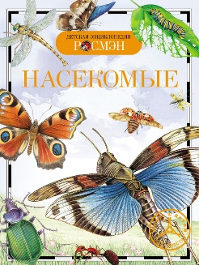
Травина Ирина Владимировна.
Насекомые [Текст] / Травина Ирина Владимировна. - Москва: Росмэн, 2018. - 96 с.: ил. - (Детская энциклопедия Росмэн). - ISBN 978-5-353-05502-0.
В этой книге рассказывается о самом многочисленном и самом разнообразном классе живых существ – насекомых. Они повсюду: на земле, в почве, в воздухе и в воде. Вы узнаете о строении и поведении насекомых, их приспособлениях к тем или иным условиям существования, способах маскировки, о роли в природе и жизни человека и о многом другом.

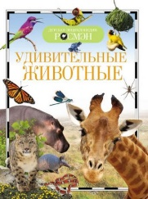
Травина Ирина Владимировна.
Удивительные животные [Текст] / Травина Ирина Владимировна. - Москва: Росмэн, 2018. - 96 с.: ил. - (Детская энциклопедия Росмэн). - ISBN 978-5-353-07368-0: 125.25.
Книга рассказывает о самых разных видах животных, обитающих на земле. Читатели узнают любопытные факты из жизни млекопитающих, птиц, насекомых, рептилий, амфибий, морских обитателей планеты, изложенные увлекательным языком. Крошечные и огромные, хищные и травоядные, опасные и безобидные, дикие и домашние – животные такие разные, но именно поэтому они и интересны нам.

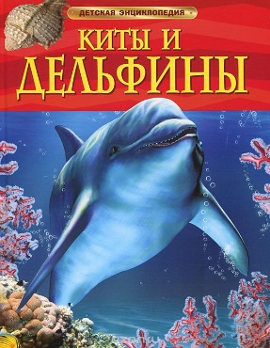

Дэвидсон С.
Киты и дельфины [Текст] / С. Дэвидсон. - Москва: Росмэн, 2018. - 48 с.: ил. - (Детская энциклопедия). - ISBN 978-5-353-05767-3.
Чем усатые киты отличаются от зубатых? Как дельфины общаются на расстоянии? С этой книгой читатель совершит увлекательное путешествие в подводный мир, узнает, как растут, путешествуют, ищут еду и создают семьи эти удивительные животные.

ЛИТЕРАТУРОВЕДЕНИЕ

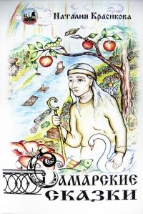
Красикова Наталия.
Самарские сказки [Текст] / Красикова Наталия. - 2-е изд. - Самара: Самарский Региональный Общественный Благотворительный Фонд "Культурное наследие", 2014. - 228 с.: ил. - ISBN 978-5-91899-073-5.
Самарские сказки –уникальное издание, которое увидело свет именно у нас, в Самаре. Главная героиня – Самарга – хранительница нашего края. Она живет здесь с тех давних времен, когда на картах еще не было даже крепости Самары. Самарские сказки расскажут вам об особенностях местности, о волге, о ее людях, помогут полюбить нашу малую Родину, прикоснувшись к неизвестному, загадочному таинству Самарских сказок.

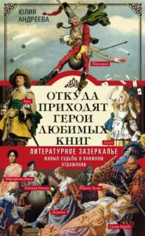
Андреева Юлия Игоревна.
Откуда приходят герои любимых книг. Литературное зазеркалье [Текст]: живые судьбы в книжном отражении / Андреева Юлия Игоревна. - Москва: Центрполиграф, 2018. - 542 с. - 12+. - ISBN 978-5-227-08060-8.
А вы когда-нибудь задумывались над тем, где родилась Золушка? Знаете ли вы, что Белоснежка пала жертвой придворных интриг? Что были времена, когда реальный Бэтмен патрулировал улицы Нью-Йорка, настоящий Робинзон Крузо дни напролет ждал корабля на необитаемом острове, который, кстати, впоследствии назвали его именем. Согласитесь, интересно изучать произведения известных авторов под столь непривычным углом. Из этой книги вы узнаете, что печальная история Муму писана с натуры, что Туве Янссон чуть было не вышла замуж за прототипа своего Снусмумрика, а Джоан Роулинг развелась с прототипом Златопуста Локонса. Многие литературные герои — отражение настоящих людей. Читайте, и вы узнаете, что жил некогда реальный злодей Синяя Борода, что Штирлиц не плод фантазии Юлиана Семенова, а маленькая Алиса родилась вовсе не в Стране чудес…

ПЕДАГОГИКА СЕМЕЙНОГО ВОСПИТАНИЯ

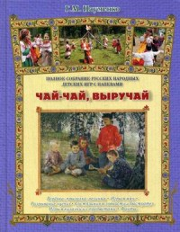
Науменко Георгий Маркович.
Чай-чай, выручай [Текст]: полное собрание русских народных детских игр с напевами: научно-популярное издание / Науменко Георгий Маркович. - Белый город: Воскресный день, 2016. - 157 с.: ил. - ISBN 978-5-3590-1100-6.
Игра для детей – способ их существования. И самая лучшая возможность их занять – предложить им игры-соревнования, в которых они покажут смекалку, ловкость и выносливость.

СПОРТ
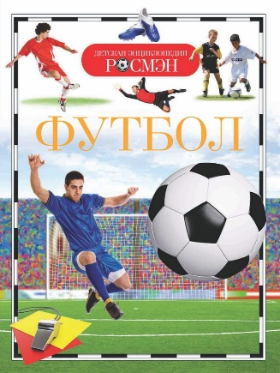
Котятова Наталья Игоревна.
Футбол [Текст] / Котятова Наталья Игоревна. - Москва: Росмэн, 2018. - 96 с.: фот. - (Детская энциклопедия Росмэн). - ISBN 978-5-353-06150-2.
Самый популярный сегодня командный вид спорта - футбол. Это огромная страна, не имеющая границ, однако говорящая на одном языке. Никакая другая игра не имеет такой силы объединять и разделять людей. Цель данной энциклопедии - познакомить читателя с историей футбола, крупнейшими спортивными мероприятиями, самыми популярными матчами, прославленными клубами, знаменитыми игроками.

ТЕХНИКА
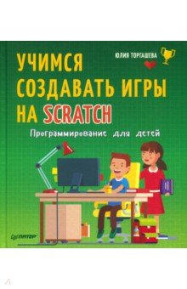
Торгашева Юлия.
Программирование для детей. Учимся создавать игры на Scratch [Текст] / Торгашева Юлия. - Санкт-Петербург: Питер, 2018. - 128 с. : ил. - (Вы и ваш ребенок). - 6+. - ISBN 978-5-4461-0619-6.
Ты же любишь смотреть мультфильмы, играть на компьютере, планшете и в телефоне? А знаешь, почему герои игр двигаются? Ими управляют программы – наборы команд, которые говорят персонажам, когда им убегать, хватать, прятаться, ловить и многое другое. А теперь – самое главное. Ты сам можешь создавать такие программы! Приготовься, ведь тебе придется постараться, чтобы найти сокровища, спрятанные в египетских пирамидах, накормить пингвина вкусным обедом, помочь сборной России по футболу одержать победу.

ДОМАШНИЕ ЖИВОТНЫЕ

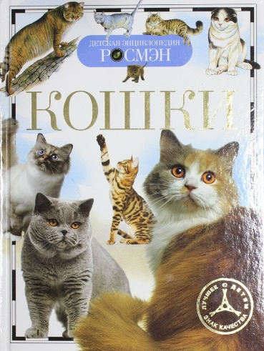
Широнина Елена Владимировна.
Кошки [Текст] / Широнина Елена Владимировна. - Москва: Росмэн, 2018. - 96 с.: ил. - (Детская энциклопедия Росмэн). - ISBN 978-5-353-05808-3.
Читатель узнает историю одомашнивания кошки, как менялось отношение к этим животным в разные эпохи, а также о различных кошачьих городах. Эта книга научит читателей «говорить с котом», поможет людям понять кошек.

ФИЛОЛОГИЧЕСКИЕ НАУКИ

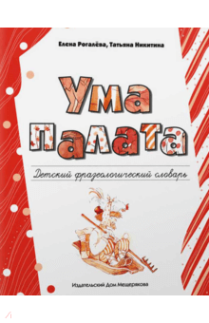
Рогалева Елена Ивановна.
Ума палата [Текст]: детский фразеологический словарь / Рогалева Елена Ивановна, Никитина Татьяна Геннадьевна. - Москва: Дом Мещерякова, 2018. - 160 с.: ил. - (Пифагоровы штаны). - 6+. - ISBN 978-5-00108-068-8.
Бывает, домашку надо делать, а у тебя конь не валялся! Родителям наговоришь с три короба, а сам идёшь на следующий день в школу как обычно. А в классе Светлана Николаевна тебе такую свинью подкладывает, к доске вызывает. Стоишь, дрожишь как осиновый лист, несёшь околесицу... Знакомо? Фразеологический словарь поможет выйти сухим из воды! На его страницах много интересных фактов о знакомых нам выражениях и их происхождении. А занимательные задания помогут проверить смекалку!

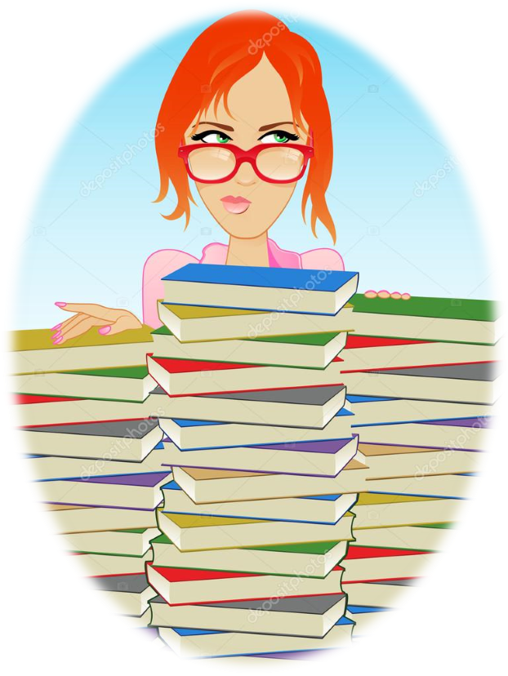

ОТДЕЛ
КОМПЛЕКТОВАНИЯ
И ОБРАБОТКИ
ЛИТЕРАТУРЫ

ПОДГОТОВИЛА
ЗАВЕДУЮЩАЯ ОТДЕЛОМ
СЕРГЕЕВА Р. И.

